黔灵 · 贵州旅游 AI 伴游

功能说明文档

—— 基于 DeepSeek 大模型的智慧文旅交互系统 ——

设计开发：祝刚
安顺学院 旅游管理学院
2026 年 9 月

一、项目概述
「黔灵 · 贵州旅游 AI 伴游」是面向贵州旅游目的地打造的科技感智慧旅行助手，已部署于个人教学站点（zgdgt.cn/guizhou-ai-guide/）。系统以 DeepSeek 大模型为对话引擎，融合数字人形象、语音双向交互、三基调智能回答与行程自动生成能力，为游客提供「问、答、听、看、规划」一体化的贵州旅行服务。
项目同时作为旅游管理专业的教学演示案例，覆盖智慧旅游、AIGC 应用、前端交互设计等课程知识点，可用于课堂演示与学生实训。

1.1 设计目标
- 服务贵州文旅：覆盖 9 个市州 12 个核心目的地，提供攻略、美食、交通、预算等全方位问答。
- 科技感体验：赛博星空粒子视觉 + SVG 数字人 + 语音双向交互，打造沉浸式 AI 伴游。
- 教学可复用：单文件纯静态架构，零后端依赖，便于课堂拆解讲解。

1.2 访问方式
访问地址：https://zgdgt.cn/guizhou-ai-guide/（个人网站首页「校园交互作品」栏目置有入口卡片）。页面启用访问保护，访问密码由教师在课堂上公布。
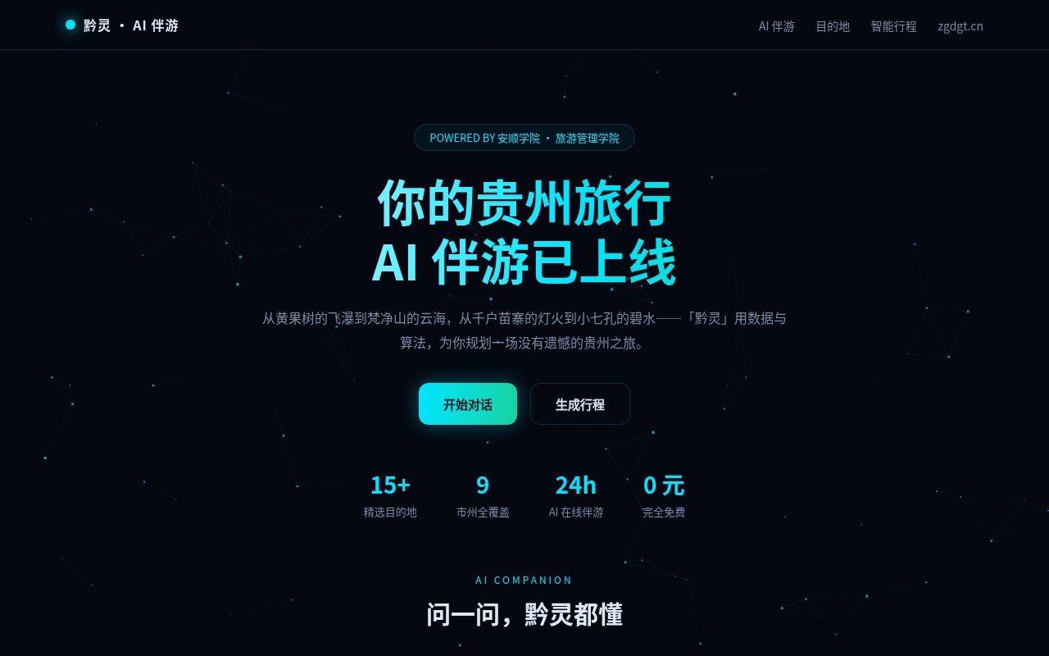
图 1 系统首页（赛博星空粒子背景）

二、核心功能

2.1 DeepSeek 大模型对话
系统接入 DeepSeek（deepseek-chat）对话接口，通过 System Prompt 注入「黔灵」导游人设与贵州核心目的地知识库（12 个景点、特色美食、交通气候概况），支持最近 6 轮上下文连续追问。每条 AI 回答下方标注「由 DeepSeek 大模型生成，票价/政策等请以景区官方为准」的合规提示。
可靠性设计：30 秒超时自动中止；API 异常时自动回退本地规则知识库（14 类高频问答），并在回答下方标注「本地知识库应答」，保证服务不中断。

2.2 三基调智能回答
每次提问，系统通过一次大模型调用返回三种不同基调的参考答案卡片，点击选用后定格为正式回答：
- 热情导游版：口语化、有感染力，适合大众游客；
- 专业顾问版：数据详实、方案严谨，含票价与时长明细；
- 极简速览版：60 字以内要点提炼，适合快速决策。
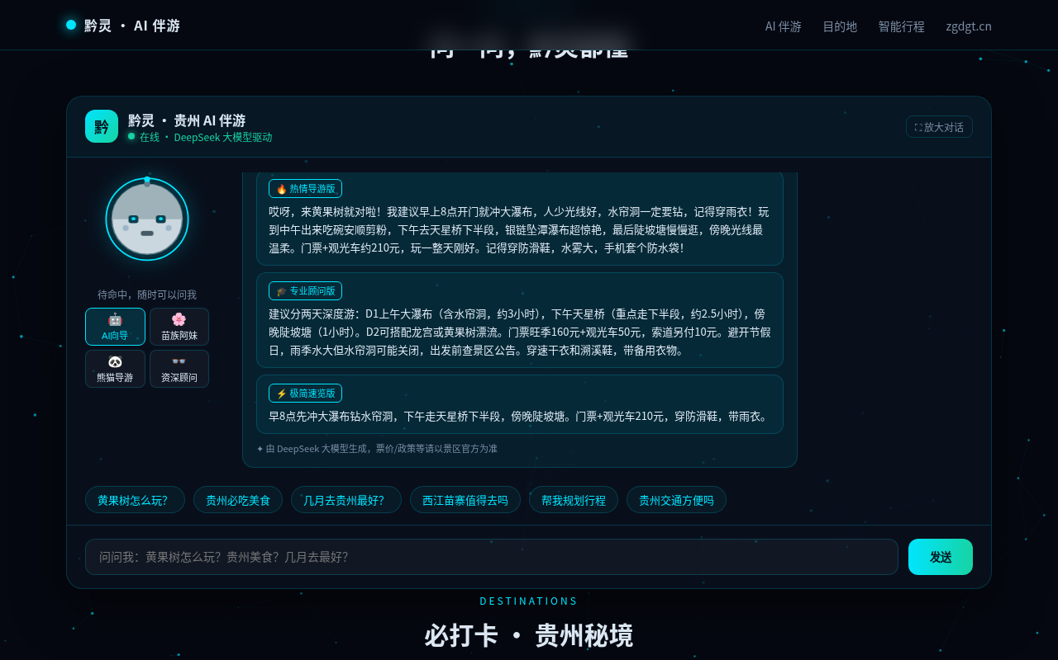
图 2 三基调回答卡片（点击选用）

2.3 数字人形象
参照课程 AI 助手数字人方案实现 SVG 矢量数字人，提供 4 款可切换形象：AI 向导、苗族阿妹（贵州主题原创设计）、熊猫导游、资深顾问。数字人具备三种状态动画：
- 待命（idle）：周期性眨眼；
- 思考（thinking）：三圆点跳动，状态栏提示「黔灵正在思考」；
- 讲解（speaking）：口型张合 + 光环扩散，与语音朗读严格同步；
- 聆听（listening）：红色光环扩散，提示用户正在录音。

2.4 语音双向交互
语音输入（ASR）：输入框左侧麦克风按钮，按住说话、松开发送，识别文字实时上屏；聆听前自动打断正在播放的朗读，防止自我收音。不支持的浏览器自动置灰提示。
语音输出（TTS）：基于浏览器原生语音合成，自动优选中文音色；选用基调回答后自动朗读，朗读前清洗 HTML 与 Markdown 符号；头部提供语音开关，关闭时立即打断。

2.5 对话框沉浸模式
点击「放大对话」进入全屏沉浸模式（毛玻璃遮罩 + 自适应高度），Esc 或「收起」退出，适合课堂投屏演示。
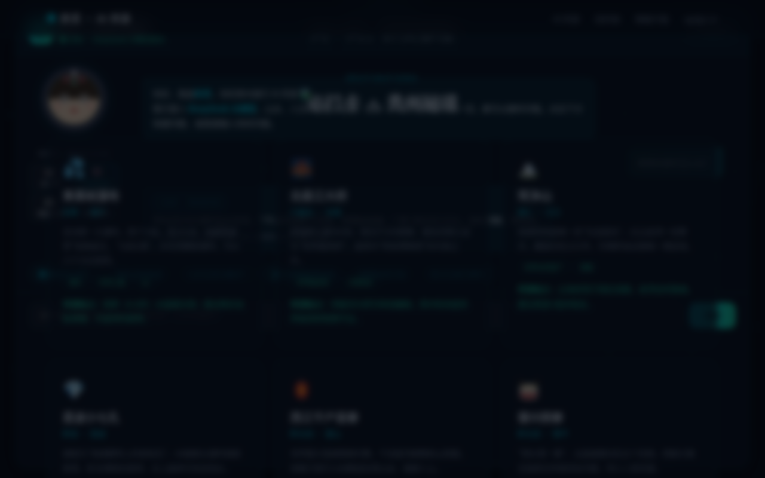
图 3 全屏对话模式 + 苗族阿妹数字人

2.6 目的地矩阵与智能行程
12 张精选目的地卡片覆盖贵州 9 个市州，每张含简介、标签与伴游贴士。智能行程生成器支持 3/5/7 天 × 山水奇观/民族风情/美食之旅/经典混搭 4 种主题，一键生成逐日时间轴路线。
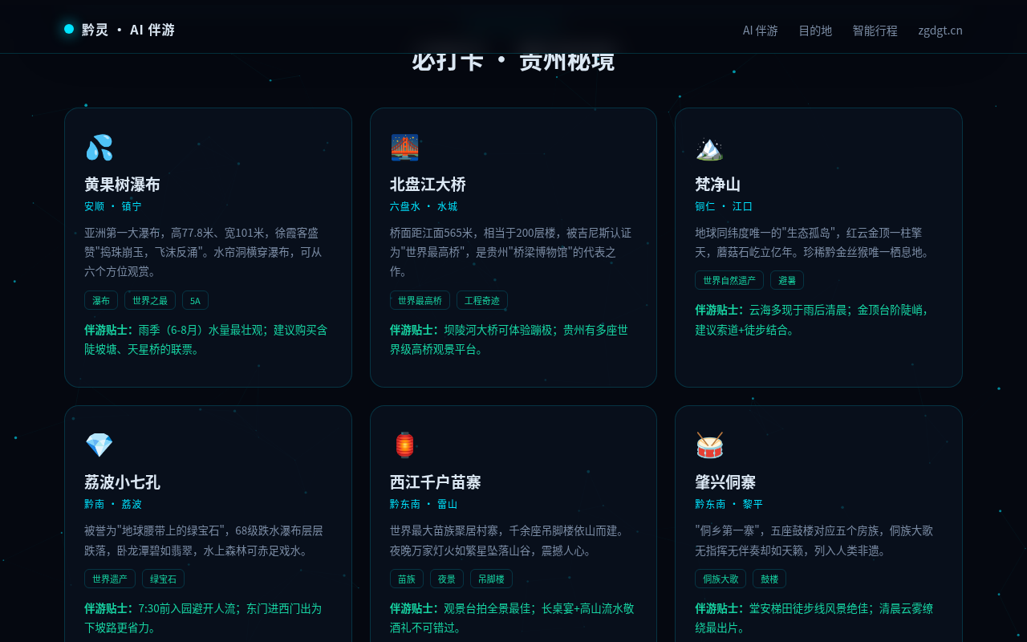
图 4 目的地卡片区

2.7 访问安全
页面启用访问密码门：密码经 SHA-256 哈希后校验，明文不出现在源码中；同一会话内解锁状态保持，关闭浏览器后需重新验证。

三、技术实现要点
模块 | 技术方案 | 特点
整体架构 | 单文件 HTML/CSS/JS，nginx gzip_static 托管 | 零后端、零依赖，51KB 秒开
AI 对话 | DeepSeek Chat Completions API，上下文窗口 6 轮 | 30s AbortController 超时 + 本地知识库降级
三基调输出 | 单次调用约束输出 JSON 三版本，前端解析渲染 | 解析失败自动回退纯文本
数字人 | SVG 矢量 + CSS 动画状态机 | 4 形象切换，localStorage 记忆
语音输入 | Web Speech API（SpeechRecognition） | 按住说话、实时上屏、松手发送
语音输出 | Web Speech API（speechSynthesis） | 中文音色优选、口型同步
访问控制 | SHA-256（crypto.subtle）哈希校验 | 无明文密码、会话级解锁

四、教学应用场景
- 智慧旅游课程：演示 AIGC 在目的地营销与游客服务中的落地形态，讨论「AI 导游能否替代人工讲解」。
- 前端交互实训：拆解单文件应用的模块化组织、状态机设计与降级容错策略。
- Prompt 工程教学：以「人设注入 + JSON 约束输出 + 合规免责」为案例讲解提示词设计。
- 田野调研辅助：学生实训中作为贵州目的地信息速查与行程草拟工具。

五、使用说明
- 打开 https://zgdgt.cn/guizhou-ai-guide/，输入教师公布的访问密码进入。
- 直接输入问题，或按住麦克风按钮说话提问（首次使用需允许麦克风权限）。
- 在三种基调回答中点击选用最合适的一版，数字人将自动朗读。
- 可切换数字人形象、开关语音、进入全屏模式；行程生成器在页面底部。

文档版本：v1.0（2026-09）· 系统迭代记录：基础版 → DeepSeek 接入 → 密码门 → 数字人/三基调/放大 → TTS → 语音输入

